Муниципальное Бюджетное дошкольное образовательное учреждение «»Кортузский детский сад»
подготовила Ширяева Ольга Леонидовна- воспитатель младшей группы

Конспект НОД по познавательно-исследовательской деятельности во второй младшей группе «Снег и лёд»
Цель: Развивать интерес к исследовательской деятельности.
Задачи:
1. Уточнить и расширить представления о снеге и льде, помочь понять изменение их свойств.
2. Учить детей анализировать, делать выводы.
3. Развивать понимание речи и активизировать словарь, развивать мышление, интерес к зимним явлениям неживой природы.
4. Воспитывать дружелюбие, умение играть не ссорясь, помогать друг другу и вместе радоваться успехам других.
Материал: Костюм «Снегурочки», кусочки льда, пластиковые стаканчики, салфетки, снежинки из бумаги, посылка-ящик., волшебная палочка.
Самоанализ исследовательской деятельности «Снег и лед»
Цель: Развивать интерес к исследовательской деятельности.
Задачи:
1. Уточнить и расширить представления о снеге и льде, помочь понять изменение их свойств.
2. Учить детей анализировать, делать выводы.
3. Развивать понимание речи и активизировать словарь, развивать мышление, интерес к зимним явлениям неживой природы.
4. Воспитывать дружелюбие, умение играть не ссорясь, помогать друг другу и вместе радоваться успехам других.
Материал: Костюм «Снегурочки», кусочки льда, пластиковые стаканчики, салфетки, снежинки из бумаги, посылка-ящик., волшебная палочка.
НОД проводила с детьми младшей группы музыкальном зале. На занятии присутствовало 11детей. Занятие осуществлялось в соответствии с конспектом, в соответствии с задачами основной общеобразовательной программы, соответствующими данному возрасту детей.
Для проведения занятия были подобраны демонстрационные наглядные пособия. Наглядные пособия отвечают методическим требованиям: достаточного размера, эстетически оформлены.
Организационный прием был направлен на создание у детей хорошего настроения, положительных взаимоотношений. На занятии были сюрпризные моменты: выход снегурочки, посылка от деда мороза, выход снеговика.
Длительность занятия соответствовала гигиеническим нормам для детей данного возраста – 15 минут. Воздушный, тепловой, санитарный режим были соблюдены.
На занятии использовалась мотивация, которая была доведена до логического завершения в течение всего занятия. Дети научились сравнивать снег и лед.
-Снег мягкий, а лед твёрдый. 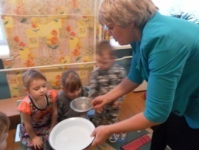

-Снег легкий, а лед тяжёлый, снег белого цвета, а лед прозрачный. Дети выяснили,что снег и лед в теплом месте тают. Для Деда Мороза дети
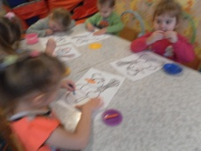 разукрасили снеговиков в подарок.
Этапы занятия по длительности были оптимальны, была проведена физкультминутка (танец «Снежинки»), что не позволило детям утомиться.
Соотношение диалогической и монологической речи старалась регулировать с той целью, чтобы преобладала речь детей. Дети считали, сколько снежинок упало.
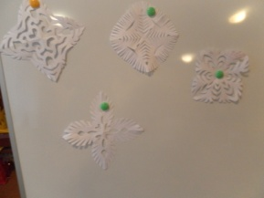
Дети в течение занятия были достаточно активны, внимательно слушали и выполняли задания, отвечали на вопросы. Считаю, что поставленные программные задачи в основном решила.

